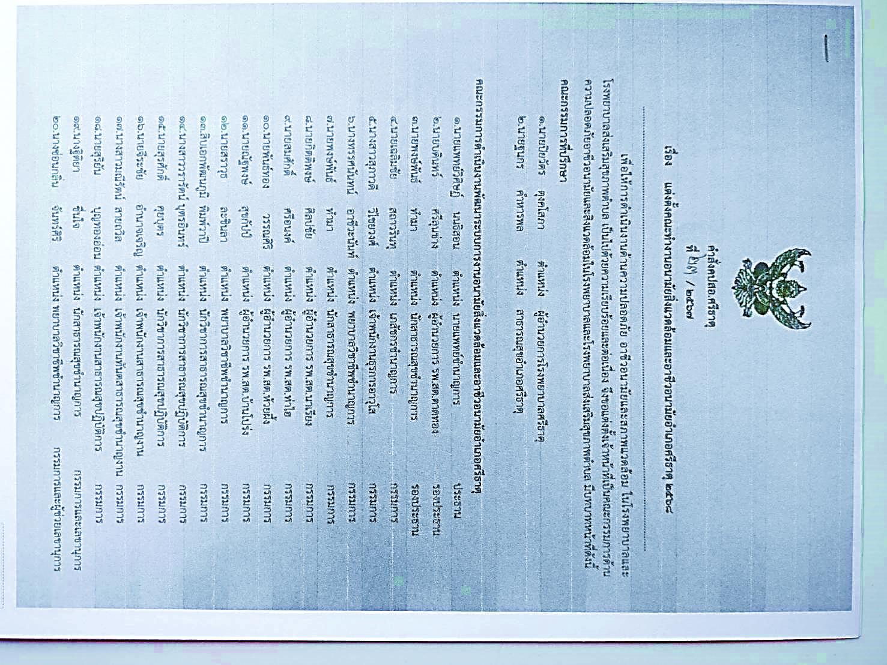

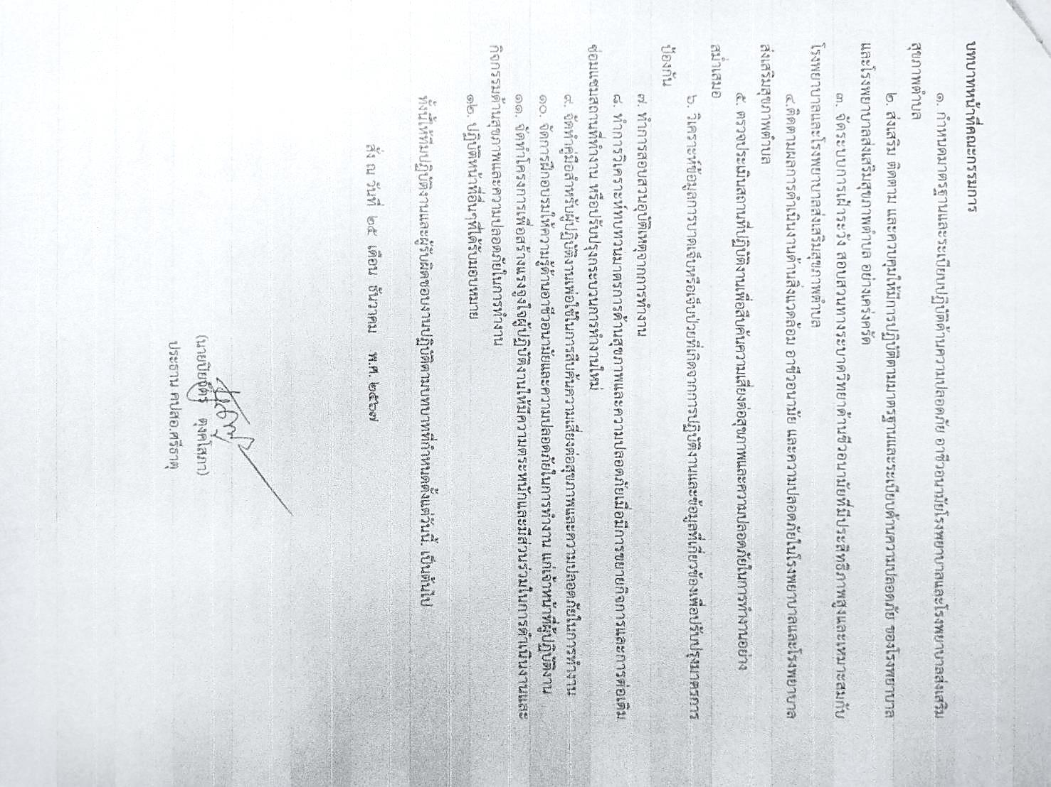


นโยบายโรงพยาบาลส่งเสริมสุขภาพตำบลหนองนกเขียน
เรื่อง นโยบายด้านสิ่งแวดล้อมและความปลอดภัยโรงพยาบาลส่งเสริมสุขภาพตำบล ๒๕๖๘
โรงพยาบาลส่งเสริมสุขภาพตำบลหนองนกเขียนมีความมุ่งมั่นที่จะพัฒนาสถานบริการให้มีคุณภาพมาตรฐานเพื่อความปลอดภัยของทั้งผู้รับบริการ ผู้ให้บริการและชุมชน การบริหารจัดการสิ่งแวดล้อมเพื่อความปลอดภัยเป็นส่วนสำคัญที่จะส่งผลบรรลุเป้าหมายความปลอดภัยดังกล่าว โรงพยาบาลส่งเสริมสุขภาพตำบลหนองนกเขียนจึงขอ ประกาศนโยบายด้านสิ่งแวดล้อมและความปลอดภัยโรงพยาบาลส่งเสริมสุขภาพตำบลหนองนกเขียน ดังนี้
1. โรงพยาบาลส่งเสริมสุขภาพตำบลหนองนกเขียนดำเนินงานเพื่อดูแลสิ่งแวดล้อมในโรงพยาบาลส่งเสริมสุขภาพให้สอดคล้องมาตรฐานของกฎหมายและข้อกำหนดที่เกี่ยวข้อง และภายใต้โครงการ สถานบริการสาธารณสุขรวมใจ รณรงค์ลดโลกร้อนด้วยการสุขาภิบาลอย่างยั่งยืน และเป็นมิตรกับ สิ่งแวดล้อม (GREEN & CLEAN Sub-district Health Promoting Hospital (GCSh) รวมทั้งการสร้างสถานที่ทำงานให้น่าอยู่ น่าทำงาน ตามโครงการ สถานที่ทำงานน่าอยู่ น่าทำงาน (Healthy Workplace)
2. โรงพยาบาลส่งเสริมสุขภาพตำบลหนองนกเขียนดำเนินการจัดโครงสร้างทางกายภาพ สิ่งแวดล้อม สิ่งอำนวยความสะดวก อุปกรณ์เพื่อความปลอดภัย ระบบการป้องกันอัคคีภัย ระบบการสื่อสารและขนส่ง ระบบเครื่องมือและระบบสาธารณูปโภค ตลอดจนระบบสนับสนุนฉุกเฉินที่มีประสิทธิภาพ ตามมาตรฐาน เพื่อเป็นหลักประกันว่า ผู้รับบริการจะได้รับการดูแลรักษาอย่างปลอดภัย
3. โรงพยาบาลส่งเสริมสุขภาพตำบลหนองนกเขียนวางระบบการกำจัดของเสีย ที่มีประสิทธิภาพไม่ทำให้เกิดผลกระทบและอันตรายต่อผู้รับบริการ บุคลากรในโรงพยาบาลส่งเสริมสุขภาพ ชุมชน และสิ่งแวดล้อม โดยกำหนดให้บุคลากรทุกระดับต้องปฏิบัติตามมาตรฐานเรื่องการกำจัดของเสียอย่างเคร่งครัด
4. โรงพยาบาลส่งเสริมสุขภาพตำบลหนองนกเขียนสร้างความมั่นใจในความปลอดภัย ด้านสิ่งแวดล้อมให้เหมาะสมกับความเสี่ยงขององค์กร ปรับปรุงวิธีการดำเนินงานและและสภาพแวดล้อมเพื่อให้เกิดความปลอดภัยอย่างต่อเนื่อง
5 โรงพยาบาลส่งเสริมสุขภาพตำบลหนองนกเขียน จัดกระบวนการส่งเสริมการอนุรักษ์พลังงาน ภายในที่ทำงาน ผ่านทางการสื่อสารทุกช่องทาง การให้ข้อมูลว่าด้วยเรื่องการประหยัดพลังงานการรักษาทรัพยากรต่างๆทั้งการเลือกใช้เครื่องไฟฟ้าที่มีตราประหยัดพลังงาน การใช้หลอดไฟประหยัดพลังงานรวมทั้งสนับสนุนส่งเสริมการนำกลับมาใช้ใหม่ (Reuse-Reduce - Recycle)
6 โรงพยาบาลส่งเสริมสุขภาพตำบลหนองนกเขียนจะให้การสนับสนุนทรัพยากรทั้งในเรื่องบุคลากร เวลา งบประมาณและการฝึกอบรมอย่างเหมาะสม เพื่อเสริมสร้างจิตสำนึกใน การอนุรักษ์สิ่งแวดล้อมและสร้างความปลอดภัยในองค์กร โดย ควบคุมให้บุคลากรปฏิบัติงานตาม มาตรฐานและวิธีการที่กำหนดโดยถือเป็นหน้าที่ความรับผิดชอบของบุคลากรทุกคน


ประกาศ ณ วันที่ 5 มกราคม ๒๕๖๘

(นางรักษนารี ศรีลุนช่าง)
ผู้อำนวยการโรงพยาบาลส่งเสริมสุขภาพตำบลหนองนกเขียน

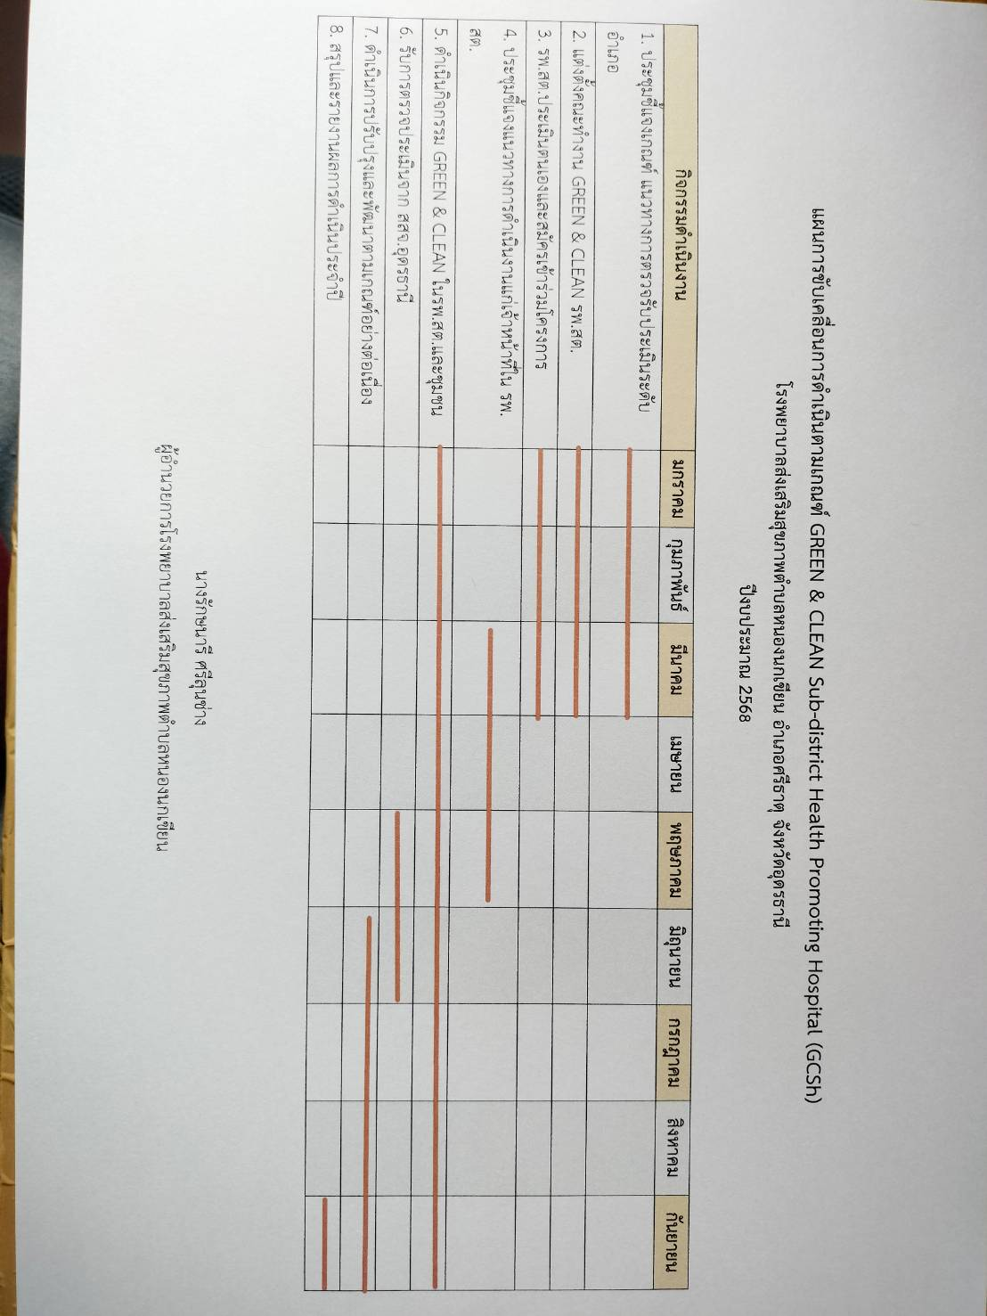
แผนการขับเคลื่อนการดำเนินตามเกณฑ์ GREEN & CLEAN Sub-district Health Promoting Hospital (GCSh)
โรงพยาบาลส่งเสริมสุขภาพตำบลหนองนกเขียน อำเภอศรีธาตุ จังหวัดอุดรธานี
ปีงบประมาณ 2568

กิจกรรมดำเนินงาน | มกราคม | กุมภาพันธ์ | มีนาคม | เมษายน | พฤษภาคม | มิถุนายน | กรกฎาคม | สิงหาคม | กันยายน
1. ประชุมชี้แจงเกณฑ์ แนวทางการตรวจรับประเมินระดับอำเภอ
2. แต่งตั้งคณะทำงาน GREEN & CLEAN รพ.สต.
3. รพ.สต.ประเมินตนเองและสมัครเข้าร่วมโครงการ
4. ประชุมชี้แจงแนวทางการดำเนินงานแก่เจ้าหน้าที่ใน รพ.สต.
5. ดำเนินกิจกรรม GREEN & CLEAN ในรพ.สต.และชุมชน
6. รับการตรวจประเมินจาก สสจ.อุดรธานี
7. ดำเนินการปรับปรุงและพัฒนาตามเกณฑ์อย่างต่อเนื่อง
8. สรุปและรายงานผลการดำเนินประจำปี


นางรักษนารี ศรีลุนช่าง
ผู้อำนวยการโรงพยาบาลส่งเสริมสุขภาพตำบลหนองนกเขียน

หมวด 1 CLEAN: การสร้างกระบวนการพัฒนา

1. มีการกำหนดนโยบายจัดทำแผนการขับเคลื่อนพัฒนาศักยภาพและสร้างกระบวนการสื่อสารให้เกิดการพัฒนาด้านอนามัยสิ่งแวดล้อมอย่างมีส่วนร่วมของทุกคนใน รพ.สต.

1.1 มีนโยบายด้านอนามัยสิ่งแวดล้อมเพื่อกำหนดทิศทางการดำเนินงานพร้อมทั้งสื่อสาร
ประชาสัมพันธ์ให้ทราบทั้งองค์กร

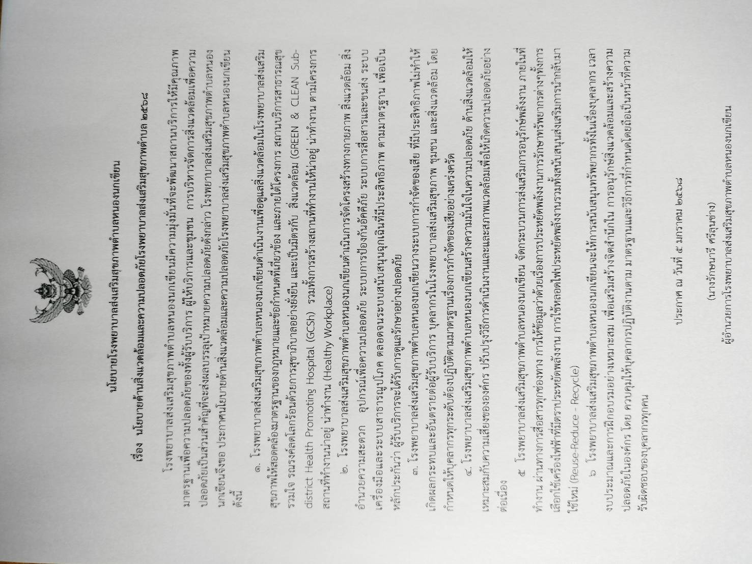

1.2 มีแผนการขับเคลื่อนการดำเนินงานตามเกณฑ์ GREEN and CLEAN Sub-district Health Promoting Hospital (GCSh)

1.3 มีคณะทำงานหรือผู้รับผิดชอบ เพื่อขับเคลื่อนการพัฒนาด้านอนามัยสิ่งแวดล้อม GREEN &
CLEAN Sub-district Health Promoting Hospital (GCSh)
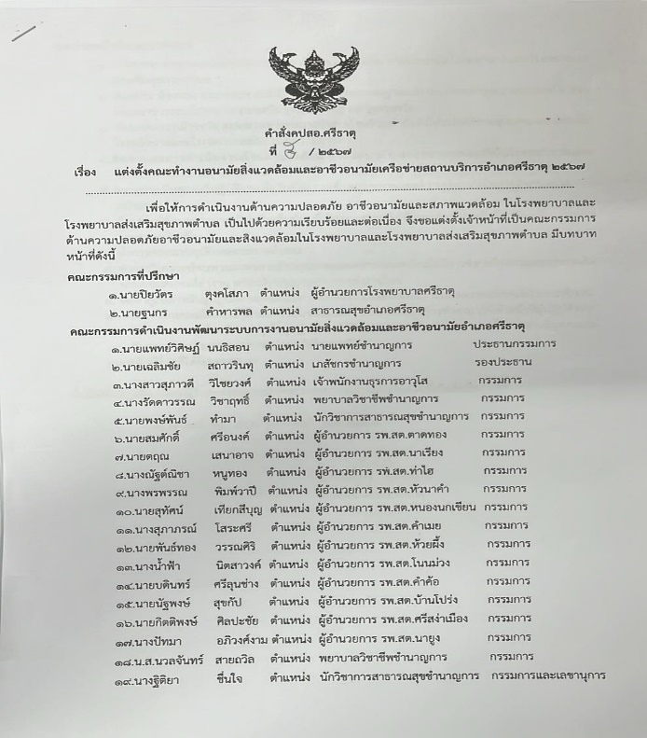

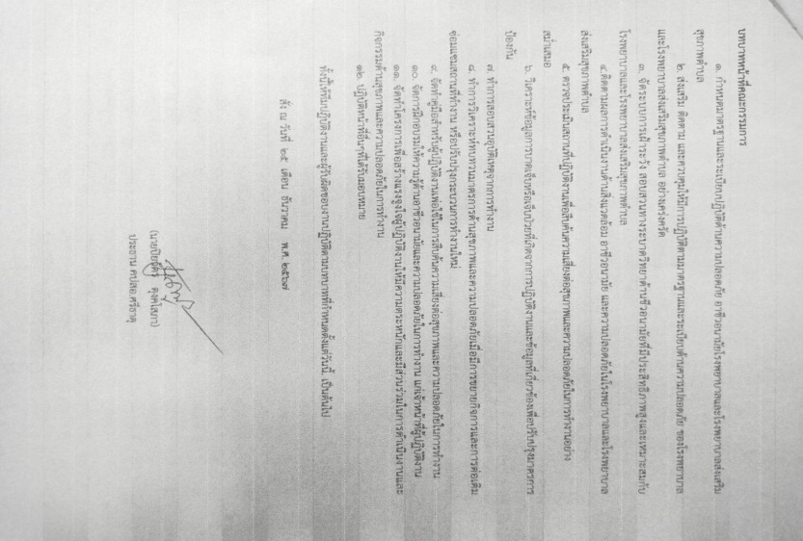

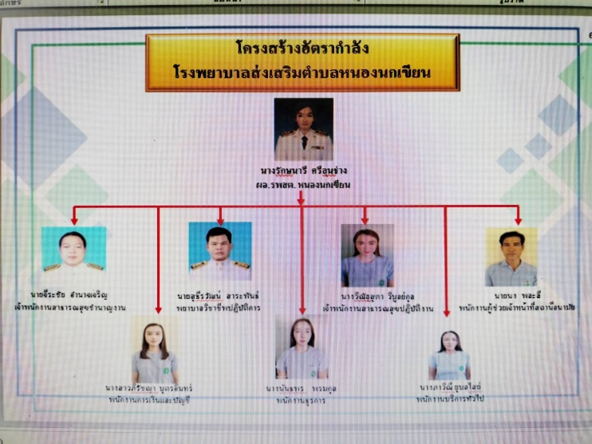

1.4 มีเจ้าหน้าที่ที่มีศักยภาพมีองค์ความรู้ด้านอนามัยสิ่งแวดล้อม GREEN & CLEAN Sub-district
Health Promoting Hospital (GCSh) โดยมีการอบรมอย่างน้อยปีละ 1 เรื่อง เช่นการอบรมหลักสูตร GREEN & CLEAN หลักสูตรป้องกันและระงับการแพร่เชื้อ หรืออันตรายที่อาจเกิดจากมูลฝอยติดเชื้อ การอบรมอาหารปลอดภัยเป็นต้น

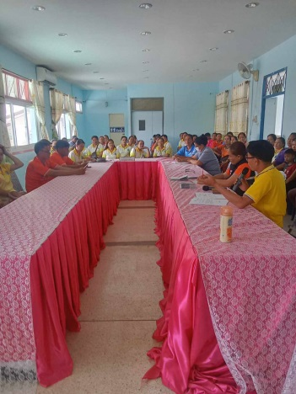
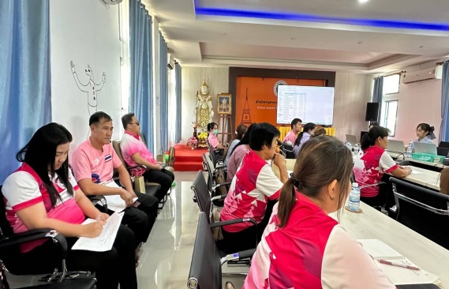
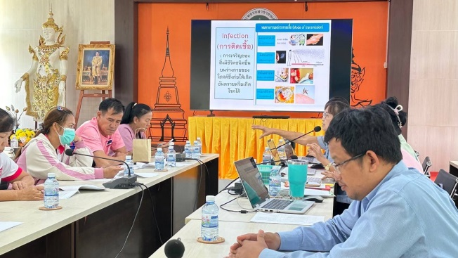
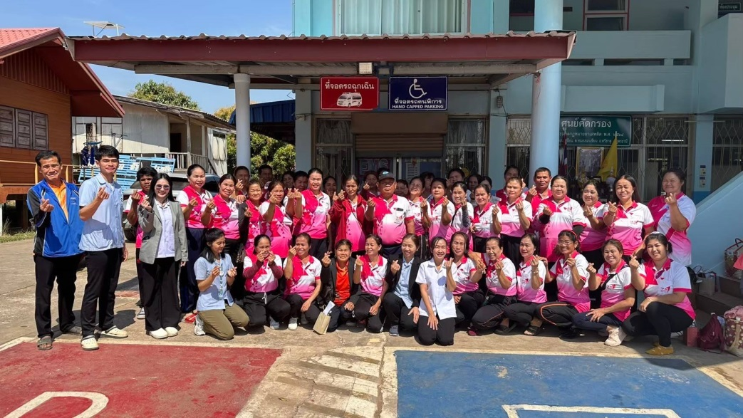

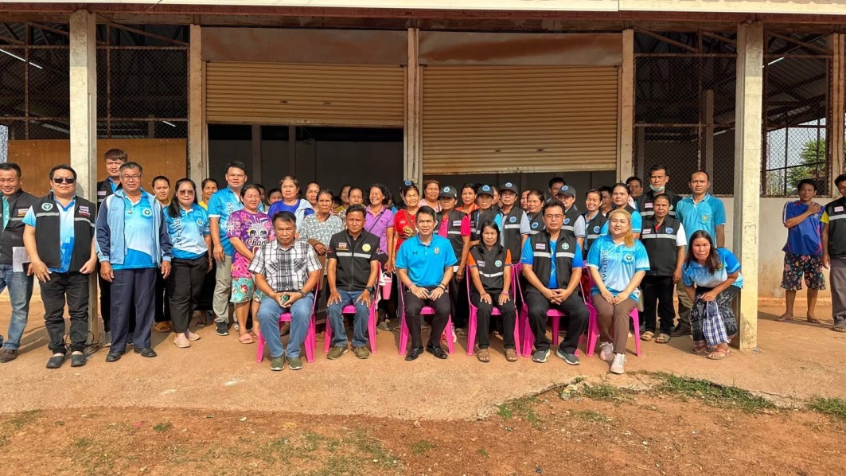

1.5 มีการส่งเสริม รณรงค์ การจัดกิจกรรมที่เป็นมิตรกับสิ่งแวดล้อม อย่างสม่ำเสมอ เช่น รณรงค์ประชาสัมพันธ์กิจกรรม GREEN เป็นต้น

